Отчет

Главы Корякского сельского поселения –

Председателя Собрания депутатов Корякского сельского поселения

о результатах деятельности за 2023 год

(отчетный период с 01.01.2023 г. по 31.12.2023 г.)

На рассмотрение Собрания депутатов Корякского сельского поселения представлен ежегодный отчет Главы Корякского сельского поселения – Председателя Собрания депутатов Корякского сельского поселения о результатах деятельности за 2023 год.
В соответствии с Уставом Корякского сельского поселения, Глава Корякского сельского поселения является высшим должностным лицом Корякского сельского поселения, возглавляет Собрание депутатов, осуществляет функции его председателя и наделен Уставом поселения собственными полномочиями по решению вопросов местного значения. С учетом указанных особенностей и строится работа Главы Корякского сельского поселения.

В 2023 году, как и в предыдущие годы, Собрание депутатов Корякского сельского поселения осуществляло свою деятельность, по следующим направлениям:

- совершенствование и приведение в соответствие с действующим законодательством нормативной правовой базы Корякского сельского поселения;

- осуществление контроля за исполнением нормативных правовых актов Корякского сельского поселения;

- рассмотрение и утверждение бюджета Корякского сельского поселения на очередной финансовый год, контроль за его исполнением, а также рассмотрение и утверждение годового отчета об исполнении бюджета поселения за предыдущий год;

- работа с населением, обращениями граждан, наказами избирателей.
Собрание депутатов наделено правом нормотворчества по предметам своего ведения. В процессе подготовки, принятия и реализации нормативных актов Собрание депутатов обязано обеспечивать в этих актах отражение предложений граждан, политических партий и иных общественных объединений, учитывая их исторические, национально-этнические и иные особенности, а также поддерживать народную правотворческую инициативу о принятии, изменении или отмене нормативных правовых актов.
Основной формой работы Собрания депутатов Корякского сельского поселения является заседание сессии, на котором рассматриваются вопросы, отнесенные к компетенции Собрания депутатов. Заседания проводятся по мере необходимости, но не реже одного раза в три месяца.
В отчетном периоде Собранием депутатов Корякского сельского поселения было проведено 10 сессий (10 заседаний), принято 45 решений (таблица 1), в том числе 28 нормативный правовой акт, регулирующий деятельность на территории Корякского сельского поселения и затрагивающий интересы всех жителей поселения (таблица 2).

Таблица 1
№  п/п | Порядковый номер  сессии  (заседания) | Дата проведения сессии (заседания) | Количество рассмотренных вопросов | Количество принятых решений
1. | 23-я | 08.02.2023 | 3 | 3
2. | 24-я | 06.03.2023 | 1 | 1
3. | 25-я | 24.04.2023 | 7 | 7
4. | 26-я | 26.05.2023 | 6 | 6
5. | 27-я | 03.08.2023 | 8 | 7
6. | 28-я | 14.09.2023 | 6 | 5
7. | 29-я | 20.10.2023 | 5 | 5
8. | 30-я | 29.11.2023 | 6 | 6
9. | 31-я | 13.12.2023 | 4 | 4
10. | 32-я | 26.12.2023 | 1 | 1
Всего: |  |  | 47 | 45

Таблица 2
№  п/п/ | Дата  № НПА | Наименование нормативного правового акта
 | 08.02.2023 № 132 | Решение Об утверждении штатного расписания МУП ЖКХ КСП
 | 08.02.2023 № 133  (08.02.2023 № 67) | Решение «Об утверждении правил выпаса скота и птицы на территории КСП»
 | 08.02.2023 № 134  (08.02.2023 № 68) | Решение «О внесении изменений в Решение от 20.12.2022 № 65 «О принятии Решения о бюджете КСП на 2023 год и плановый период 2024-2024 г.г»
 | 06.03.2023 № 135  (06.03.2023 № 69) | Решение «О внесении изменений в Правила землепользования и застройки КСП»
 | 24.04.2023 № 136 | Решение «О протесте Елизовской городской прокуратуры от 16.03.2023 года № 10/07-02-2023 № 51 Об установлении и введении в действие на территории КСП земельного налога»
 | 24.04.2023 № 137  (24.04.2022 № 70) | Решение «О внесении изменений в Решение от 18.11.2014 № 51 «Об установлении и введении в действие на территории КСП земельного налога»
 | 24.04.2023 № 138 | Решение «Об отчете главы КСП - Председателя Собрания депутатов КСП о результат деятельности за 2022 года»
 | 24.04.2023 № 139  (24.04.2023 № 71) | Решение «О внесении изменений в Решение в Устав КСП»
 | 24.04.2023 № 140  (24.04.2023 № 72) | Решение «О внесении изменений в Решение от 01.07.2009 № 17 «Положение о муниципальных должностях, муниципальной службы в КСП»
 | 24.04.2023 № 141  (24.04.2022 № 73) | Решение «О внесении изменений в Правила землепользования и застройки КСП»»
 | 24.04.2023 № 142  (24.04.2023 № 74) | Решение «О внесении изменений в Решение от 20.12.2022 г. № 65 «О принятии Решения «О бюджете КСП на 2023 год и плановый период 2024-2025 годов»
 | 26.05.2023 № 143 | Решение «О назначении публичных слушаний по вопросу: Отчет об исполнении бюджета КСП на 2022 год»»»
 | 26.05.2023 № 144  (26.05.2023 № 75) | Решение «О внесении изменений в Правила землепользования и застройки КСП»
 | 26.05.2023 № 145  (26.05.2023 № 76) | Решение «О внесении изменений в Решение Собрания депутатов КСП от 05.08.2021 г. № 66 «Об утверждении Порядка реализации инициативных проектов в КСП»
 | 26.05.2023 № 146 | Решение «Об отчете главы администрации КСП за 2022 год»
 | 26.05.2023 № 147  (26.05.2023 № 77) | Решение «О внесении изменений в Решение от 26.11.2014 г. 3 56 «Об утверждении Положения об оплате труда, и.о. по техническому обеспечению деятельности органов местного самоуправления КСП и органов Администрации КСП, не заменяющих должности муниципальной службы и не являющими муниципальными служащими»»
 | 03.08.2023 № 148  (03.08.2023 № 78) | Решение «О внесении изменений в Решение Собрания депутатов КСП от 24.12.2020 № 37 Об утверждении Порядка определения территории, части территории КСП предназначенной для реализации инициативных проектов»»
 | 03.08.2023 № 149  (03.08.2023 № 79) | Решение «О годовом отчете «Отчет об исполнении бюджета КСП за 2022 год»
 | 03.08.2023 № 150  (03.08.2023 № 80) | Решение «Об отчете об исполнении бюджета КСП за первый квартал 2023 год.»
 | 03.08.2023 № 151  (03.08.2023 № 81) | Решение «Об исполнении бюджета КСП за первое полугодие 2023 год»
 | 03.08.2023 № 152  (03.08.2023 № 82) | Решение «О внесении изменений в Правила землепользования и застройки и застройки КСП»»
 | 03.08.2023 № 153  (03.08.2023 № 83) | Решение «О внесении изменений в Правила землепользования и застройки КСП»
 | 03.08.2023 № 154  (03.08.2023 № 84) | Решение «Об утверждении Прогнозного плана приватизации муниципального имущества КСП на 2023-2024 годов»»
 | 03.08.2023 № 155 | Решение «О представлении Елизовской городской прокуратуры от 19.06.2023 № 10/07-02-2023 об устранении нарушений федерального законодательства в сфере контрольно-надзорной деятельности»
 | 14.09.2023 № 156 | Решение «О даче согласия на отчуждении имущества находящегося в собственности КСП»
 | 14.09.2023 № 157 | Решение «О даче согласия на демонтаж нежилого здания, находящегося в собственности КСП»
 | 14.09.2023 № 158  (14.09.2023 № 85) | Решение «О внесении изменений в решение Собрания депутатов КСП от 28.10.2015 № 71 «Об утверждении перечня муниципального имущества, предназначенного для оказания имущественной поддержке субъектам малого и среднего предпринимательства на территории КСП
 | 14.09.2023 № 159 | Решение «О даче согласия на принятия решения о заключении концессионного соглашения»
 | 14.09.2023 № 160 | Решение «О назначении публичных слушаний по вопросу выявления мнения жителей КСП путем его объединения с сельскими (городскими) поселениями, входящими в состав ЕМР, и наделении вновь образовавшего муниципального образования статусом МО»
 | 20.10.2023 № 161  (14.09.2023 № 85) | Решение «О внесении изменений в Правила землепользования и застройки КСП»
 | 20.10.2023 № 162 | Решение « «Об избрании счетной комиссии для проведения тайного голосования и определения результатов голосования»
 | 20.10.2023 № 163 | Решение «Об утверждении Протокола № 2 заседания счетной комиссии по вопросу о преобразовании КСП путем его объединения с поселениями, входящих в состав ЕМР, и наделении вновь образованного муниципального образования статусом муниципального округа»
 | 20.10.2023 № 164 | Решение «Об утверждении Протокола № 3 заседания счетной комиссии по вопросу о преобразовании КСП путем его объединения с поселениями, входящих в состав ЕМР и наделении вновь образованного муниципального образования статусом муниципального округа»
 | 20.10.2023 № 165 | Решение «О результатах тайного голосования депутатов КСП »
 | 29.11.2023 № 166  (29.11.2023 № 87) | Решение «О внесении изменений в Решение Собрания депутатов КСП от 18.11.2014 № 51 «Об установлении и введении в действие на территории КСП»
 | 29.11.2023 № 167 | Решение «О принятии в первом чтении проекта решения «О бюджете КСП на 2024 год и плановый период 2025-2026 годов»
 | 29.11.2023 № 168 | Решение «О назначении публичных слушаний по рассмотрению проекта решения «О бюджете КСП на 2024 год и плановый период 2025-2026 г.г»
 | 29.11.2023 № 169  (29.11.2023 № 88) | Решение «Об отчете об исполнении бюджета КСП за девять месяцев»
 | 29.11.2023 № 170  (29.11.2023 № 89) | Решение «О внесении изменений в Правила землепользования застройки КСП»
 | 29.11.2023 № 171 | Решение «О согласовании передачи муниципального имущества мобильного здания УПП в безвозмездное пользование»
 | 13.12.2023 № 172  (13.12.2023 № 90) | Решение ««О бюджете КСП на 2024 год и плановый период 2025-2026 годов»
 | 13.12.2023 № 173  (13.12.2023 № 91) | Решение «О внесении изменений в решение Собрания депутатов КСП от 03.03.2022 № 94 «Об утверждении Положения о муниципальном контроле на автомобильном транспорте и в дорожном хозяйстве на территории КСП»
 | 13.12.2023 № 174  (13.12.2023 № 92) | Решение «О внесении изменений в решение Собрания депутатов КСП от 07.12.2021 № 79 «Об утверждении Положения о муниципальном земельном контроле, на территории КСП ЕМР»
 | 13.12.2023 № 175  (13.12.2023 № 93) | Решение «О внесении изменений в Устав КСП»
 | 26.12.2023 № 130  (26.12.2023 № 94) | Решение «О внесении изменений в Решение от 20.12.2022 № 65 «О принятии Решения от 20.12.2022 № 65 «О принятии решения «О бюджете КСП на 2023 год и плановый период 2024-2025 г.г» »

Нормативные правовые акты, принятые Собранием депутатов подписывались Главой поселения, обнародовались в соответствии с Уставом поселения в информационном блоке (папке) органов Корякского сельского поселения в библиотеках, находящихся по адресу: с. Коряки, Елизовского района Камчатского края ул. Вилкова, 1/1, Муниципальное учреждение культуры «Сельский Дом культуры с. Коряки»; п. Зелёный, Елизовского района Камчатского края, ул. Атласова,12/1, Муниципальное учреждение культуры «Сельский Дом культуры п. Зелёный». Также нормативные правовые акты размещались на сайте Правительства Камчатского края и публиковались в информационном бюллетене «Елизовский Вестник».
С целью учета и систематизации муниципальных нормативных правовых актов и реализации прав граждан на получение достоверной информации, проводится постоянная работа по своевременному направлению муниципальных нормативных правовых актов Корякского сельского поселения в Главное правовое управление Губернатора и Правительства Камчатского края, для включения в Регистр муниципальных нормативных правовых актов в Камчатском крае.
Кроме того, Собрание депутатов в установленные сроки представляет в Прокуратуру проекты нормативных правовых актов для проведения правовой и антикоррупционной экспертизы, заблаговременно извещает Прокуратуру о времени и месте проведения сессий, представляет принятые Собранием депутатов нормативные правовые акты.
Собрание депутатов ежемесячно направляет в адрес Прокуратуры информацию о нормативных правовых актах, принятых Собранием депутатов в отчетном периоде и информацию о количестве действующих нормативных правовых актов, принятых Собранием депутатов.
В отчетном периоде в Собрание депутатов поступило: 1 предложение о приведении в соответствие с действующим законодательством нормативных правовых актов Корякского сельского поселения. Также отметим, что в отчетном периоде не поступило ни одного протеста.
Все предложения были рассмотрены на заседаниях сессий и комиссий Собрания депутатов. Замечания устранены, нормативные правовые акты приведены в соответствие с действующим законодательством.
Согласно части 10 статьи 35 Федерального закона от 06.10.2003 №131-ФЗ, принятие Устава муниципального образования и внесение в него изменений находится в исключительной компетенции представительного органа муниципального образования.
Так, в отчетный период в Устав Корякского сельского поселения изменения вносились согласно Федеральным Законом. Устав был приведен в соответствие со следующими Федеральными законами:
- Федеральным законом от 06.02.2023 №12-ФЗ «О внесении изменений в Федеральный закон «Об общих принципах организации публичной власти в субъектах Российской Федерации» и отдельные Законодательные акты Российской Федерации»
- Федеральным законом от 05 декабря 2022 года №498 «О внесении изменений в отдельные законодательные акты Российской Федерации»
- Федеральным законом от 04.08.2023 №420 «О внесении изменений в Федеральный Закон «Об общих принципах организации местного самоуправления в Российской Федерации» и статью 44 Федерального закона «Об общих принципах организации публичной власти в субъектах Российской Федерации»
- Федеральным законом от 10.07.2023 №286-ФЗ «О внесении изменений в отдельные законодательные акты Российской Федерации»
В соответствии с требованиями законодательства, с целью учета мнения населения, проекты решений «О внесении изменений в Устав Корякского сельского поселения» заблаговременно обнародовались в библиотеках с.Коряки, п.Зеленый и в обязательном порядке, были рассмотрены на публичных слушаниях.
После принятия решений «О внесении изменений в Устав Корякского сельского поселения», нормативные правовые акты направлялись на государственную регистрацию в регистрирующий орган.
Работа постоянных комиссий является важной составляющей всей деятельности Собрания депутатов. Обсуждение вопросов на заседаниях комиссий позволяет более детально изучить рассматриваемый вопрос, заслушать мнение заинтересованных лиц. Вопросы, проекты правовых актов всесторонне прорабатываются, и только затем выносятся на сессию.
На заседаниях постоянных комиссий рассматриваются как проекты правовых актов, так и отдельные обращения граждан.
Продолжается работа депутатов Собрания депутатов и в комиссиях, сформированных администрацией Корякского сельского поселения. В состав Жилищной комиссии входят депутаты: Лукаш Н.И., Коланская Н.А. В состав межведомственной комиссии по признанию помещения жилым помещением, жилого помещения непригодным для проживания и многоквартирного дома аварийным и подлежащим сносу или реконструкции в муниципальном жилищном фонде и частного жилого помещения пригодным (непригодным) для проживания на территории Корякского сельского поселения входит: Глава КСП – Председатель Собрания депутатов КСП Липатов А.Ю.
К компетенции Собрания депутатов также относится утверждение местного бюджета и отчета о его исполнении.
Решением Собрания депутатов Корякского сельского поселения от 13.12.2023 года № 172 (90) был принят бюджет Корякского сельского поселения на 2024 год и плановый период 2025-2026 годов.
Изменения в бюджет Корякского сельского поселения 2023 года в отчетном периоде вносились 2 раза. Проекты решений «О внесении изменений в бюджет Корякского сельского поселения на 2023 год и плановый период 2024-2025 годов», представленные администрацией Корякского сельского поселения, предварительно рассматривались на заседаниях комиссии по бюджету, налогам и муниципальной собственности.
Изменения доходной и расходной части бюджета 2023 года приведены в таблице 3.

Таблица 3
 | №, дата Решения | Доходы бюджета | Расходы бюджета
1 | Решение от 24.04.2023 № 142 (24.04.2023 № 74) | 91 217 426,23 рубля | 91 834 608,65 рублей
2 | Решение от 16.12.2023 № 176 (26.12.2023 № 94) | 112 038 377,00 рублей | 112 655 559,42 рубля

Годовой Отчет об исполнении бюджета Корякского сельского поселения за 2022 год был подготовлен Отделом по финансовым, социальным и организационно-правовым вопросам Администрации КСП, рассмотрен на заседании сессии и вынесен на публичные слушания, которые состоялись 08.06.2023 года в МКУК СДК с. Коряки.
Отчет «Об исполнении бюджета Корякского сельского поселения за 2022 год» в установленные сроки был обнародован в информационном блоке (папке) органов местного самоуправления Корякского сельского поселения в филиале №12 села Коряки Межмуниципальной централизованной библиотечной системе (МЦБС филиал №12 с. Коряки), расположенном по адресу: Камчатский край, Елизовский район, с. Коряки, ул.Вилкова, д.1/1; в филиале №14 поселка Зеленый Межмуниципальной централизованной библиотечной системе (МЦБС филиал №14 п.Зеленый), расположенном по адресу: Камчатский край, Елизовский район, п.Зеленый, ул.Атласова, д.12/2, а также размещен на официальном сайте Правительства Камчатского края http://www.kamgov.ru.
Годовой отчет об исполнении бюджета Корякского сельского поселения за 2022 год прошел внешнюю проверку Контрольно-счетной палатой Елизовского муниципального района и был утвержден 03.08.2023 года на заседании 27 сессии Собрания депутатов.
Ежеквартально Финансовым органом администрации Корякского сельского поселения составляется Отчет об исполнении бюджета за первый квартал, полугодие и девять месяцев и направляется в Собрание депутатов Корякского сельского поселения. Отчеты заслушиваются, принимаются к сведению и обнародуются в информационном блоке (папке) органов местного самоуправления Корякского сельского поселения.
В отчетном периоде Контрольно-счетной палатой ЕМР проведены следующие мероприятия: внешняя проверка проекта нормативного правового акта о бюджете Корякского сельского поселения на 2024 год и плановый период 2025-2026 годов, подготовлено заключение на него; внешняя проверка годового отчета об исполнении бюджета Корякского сельского поселения за 2022 год; подготовлено заключение на Отчет об исполнении бюджета Корякского сельского поселения за 2022 год.
Реализуя свои контрольные полномочия, Собрание депутатов также заслушивает отчеты о деятельности Главы Корякского сельского поселения и Главы администрации Корякского сельского поселения, а также руководителя муниципального предприятия.
Так, в отчетном периоде, 24.04.2023 г. на заседании 25-й сессии Собрания депутатов был заслушан и утвержден «Отчет Главы администрации Корякского сельского поселения за 2022 год».
Работа с обращениями, заявлениями и жалобами граждан в Собрании депутатов осуществляется в соответствии с Федеральным законом от 02.05.2006 № 59-ФЗ «О порядке рассмотрения обращений граждан Российской Федерации».
В апреле2023 года были проведены встречи по Отчету Главы Корякского сельского поселения – Председателя Собрания депутатов Корякского сельского поселения о результатах деятельности за 2022 год в следующих организациях и учреждениях: ГБУЗ КК ЕРБ «Корякская амбулатория», МКУК СДК с.Коряки Корякского сельского поселения, МКУК СДК п.Зеленый Корякского сельского поселения, МБДОУ «Детский сад № 31 «Солнышко», МБДОУ «Детский сад № 36 «Ручеёк» с.Коряки и п.Зеленый, МБУ ДО «Корякская Детская музыкальная школа», МУП «Многоотраслевое предприятие ЖКХ Корякского сельского поселения».
В отчетном периоде в Собрание депутатов Корякского сельского поселения, а также на имя Главы поселения поступило 120 письменных и устных обращений, в том числе, принятых по телефону, рассмотренных на приемах граждан и встречах Главы КСП – Председателя СДКСП с населением.
Темы обращений, заявлений и жалоб были различные и касались таких вопросов, как: обеспечение жильем, расселение граждан из ветхого и аварийного жилья, расчистка дорог от снега, посыпка дорог, асфальтирование дорог, безопасность дорожного движения, ремонт уличного освещения, вывоз ТБО из частного сектора, нарушение правил благоустройства Корякского сельского поселения, благоустройство контейнерных площадок, благоустройство придомовых территорий, ремонт детских площадок, о содействии в получении звания «Ветеран труда», различные вопросы в сфере земельных отношений.
Наибольшее количество обращений связано с вопросами предоставления жилищно-коммунальных услуг, освещение центральных улиц расчистка дорог от снега и посыпка дорог.
Вопросы, по возможности решалась оперативно. Обращения и заявления, содержащие вопросы, решение которых не входит в компетенцию Собрания депутатов, перенаправлялись в органы, уполномоченные решать вопросы, поставленные в обращениях. Многие вопросы решались совместно с администрацией Корякского сельского поселения. Вопросы, поступающие к депутатам устно, рассматривались на сессиях или в рабочем порядке.
Глава поселения строит свою работу в тесном контакте органами государственной власти и органами местного самоуправления других муниципальных образований. Общение на региональном и межмуниципальном уровне дает возможность озвучить проблемы поселения, способствует положительному решению проблемных вопросов, получению нового опыта.
По ходатайству Собрания депутатов в отчетном периоде Почетной Грамотой Законодательного Собрания Камчатского края за многолетний добросовестный труд награждены 2 жителя Корякского сельского поселения. В том числе:
- Урм Галина Александровна, пенсионерка;
- Новикова Елена Николаевна, пенсионерка;
Депутаты районной Думы Лукаш Н.И., Слободчиков А.Г., принимают личное участие в сессиях районной Думы, выполняют поручения районной Думы, участвуют в работе постоянных комитетов и комиссий районной Думы, участвуют в работе иных комиссий и рабочих групп, создаваемых районной Думой в пределах ее компетенции. В целях решения отдельных вопросов местного значения муниципального района, участвуют в депутатских слушаниях, проводимых районной Думой, комитетами и комиссиями районной Думы.
Глава и Собрание депутатов Корякского сельского поселения активно взаимодействует с учреждениями и организациями, расположенными на территории Корякского сельского поселения.
По ходатайству руководителей учреждений, детских садов, школы, Домов культуры, работники учреждений награждаются грамотами и благодарственными письмами за добросовестный труд и в честь профессиональных праздников.
Собрание депутатов оказывает постоянную помощь в организации мероприятий Корякского сельского поселения, вечеров отдыха, проводимых учреждениями культуры Корякского сельского поселения (организация подвоза жителей, привлечение спонсоров).
Основным направлением деятельности Главы и Собрания депутатов Корякского сельского поселения, как и в предыдущие годы, остается работа, нацеленная на эффективное решение вопросов местного значения, улучшение качества жизни жителей Корякского сельского поселения:

Сфера Жилищно-коммунального хозяйства
В 2023 году в рамках реализации государственной программы Камчатского края "Энергоэффективность, развитие энергетики и коммунального хозяйства, обеспечение жителей населенных пунктов Камчатского края коммунальными услугами и услугами по благоустройству территорий", утв. постановлением Правительства Камчатского края от 29.11.2013 N 525-П администрацией Корякского сельского поселения разработана муниципальная программа «Энергоэффективность, развитие энергетики и коммунального хозяйства, обеспечение жителей Корякского сельского поселения коммунальными услугами и услугами по благоустройству территорий»:

Подпрограмма 1 «Ремонт ветхих и аварийных сетей, реконструкция коммунальной инфраструктуры в Корякском сельском поселении на 2023 год»

Предусматривает проведение мероприятий, направленных на ремонт ветхих и аварийных сетей. Предусматривается реализация мероприятий, не требующих разработки проектной документации, направленных на обеспечение ремонта ветхих и аварийных сетей, колодцев на сетях тепло-, водоснабжения и водоотведения, септиков на сетях водоотведения и приобретение материалов для выполнения ремонта ветхих и аварийных сетей.
Произведены мероприятия согласно таблице 1, отремонтирован участок теплотрассы от ТК 21 до жилого дома Шоссейная 17 с. Коряки по ул. Шоссейная с. Коряки.
Таблица.1 Перечень мероприятий Подпрограммы 1 Основные мероприятия программы

№ | Наименование | Количество | Объем финансирования
 |  |  | Всего, руб. | Краевой бюджет, руб. | Местный бюджет, руб.
Подпрограмма 1. Ремонт ветхих и аварийных сетей, реконструкция коммунальной инфраструктуры в Корякском сельском поселении на 2023 год
1 | Ремонт участка теплотрассы от ТК 21 до жилого дома Шоссейная 17 с. Коряки | 33,9 м | 482095,64 | 472453,73 | 9641,91
Итого в 2023 году |  |  | 482095,64 | 472453,73 | 9641,91

Подпрограмма 2. «Чистая вода в Корякском сельском поселении на 2023 год»

В рамках подпрограммы предусмотрены мероприятия по ремонту участка трассы холодного водоснабжения и водоотведения по адресу: Камчатский край, Елизовский район, с. Коряки ул. Вилкова д. 1а. В 2023 году был установлен мобильный пункт полиции и в рамках программных мероприятий был проведен ремонт ветхого участка системы холодного водоснабжения для подключения нового объекта к системе ХВС.

Таблица.2 Перечень мероприятий Подпрограммы 2 Основные мероприятия программы
№ | Наименование | Количество | Объем финансирования
 |  |  | Всего, руб. | Краевой бюджет, руб. | Местный бюджет, руб.
1 | Ремонт участка трассы холодного водоснабжения и водоотведения по адресу: Камчатский край, Елизовский район, с. Коряки ул. Вилкова д. 1а | 94 м. | 1428007,12 | 1428007,12 | 0
Итого по подпрограмме 3 |  |  | 1428007,12 | 1428007,12 | 0

Реализация муниципальной программы «Формирование современной городской среды на территории Корякского сельского поселения»
Благоустройство территорий населенных пунктов представляет собой комплекс мероприятий, направленных на обеспечение безопасных, удобных условий проживания граждан, поддержания и улучшения санитарного и эстетического состояния территорий. Все более актуальное значение приобретают мероприятия по созданию благоприятных условий для отдыха населения, охране окружающей среды и важнейшее из них – благоустройство и озеленение аллей, парков, скверов.
На территории Корякского сельского поселения детские игровые и спортивные площадки отсутствуют или имеют большой физический и моральный износ. Дворовые пространства жилых комплексов необходимо обустраивать детскими и другими придомовыми площадками, малыми архитектурными формами, цветниками и газонами.
На территории поселения расположено 35 придомовых территорий многоквартирных жилых домов, 20 территорий общественного пользования, нуждающихся в благоустройстве.
В 2023 году проведены мероприятия указанные в таблице 3.
Таблица 3
АДРЕСНЫЙ ПЕРЕЧЕНЬ
ДВОРОВЫХ ТЕРРИТОРИЙ, БЛАГОУСТРОЙСТРОЕННЫХ В 2023 Г.

N  п/п | Наименование мероприятия |  | Период реализации | Объем финансирования, тыс. руб.
 |  |  |  | Всего | Федеральный бюджет | Краевой бюджет | Местный бюджет
1 |  | Ремонт дворового проезда ул. Юбилейная д. 13 п. Зелёный | 2023 | 2479,81167 | 799,83163 | 39,99158 | 1 639 988,46 из них:  МБ обяз.- 3,99916  МБ доп –  1 635,9893
1 |  | Приобретение рассады для подвесного кашпо на общественной территории Аллея | 2023 | 25,00027 | 14,49334 | 0,72467 | 9,78226  из них: МБ доп. 9,70979  МБ обяз.0,07247
2 |  | Устройство арт-объекта в парке ул. Геологов | 2023 | 300,00 | 284,08486 | 14,20424 | 1,7109 из них  МБ обяз. - 1,42042 МБ доп.- 0,29048
 |  | ИТОГО |  | 2804,81194 | 1098,40983 | 54,92049 | 1651,48162

15 июня 2023 г. проведена встреча с жителями ул. Юбилейной д. 13 п. Зелёный по обсуждению вопросов благоустройства придомовой территории. Принято решение увеличить объем работ заключить дополнительное соглашение с подрядной организацией ООО «СК-Старк» для более эффективного использования жильцами придомовой территории, создания удобной парковочной зоны. Принимали участие 10 человек.
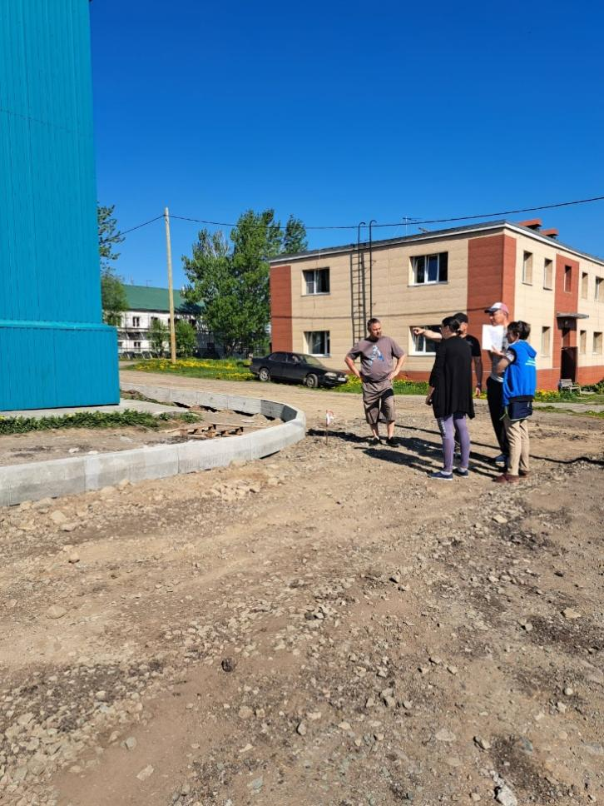

Летом 2023 года с целью вовлечения жителей Корякского сельского поселения к решению вопросов благоустройства поселения проведено общественное мероприятие по покраске объекта «Клумба-Палитра», установленного в 2022 году в парке п. Зелёный в рамках мероприятий по «Формированию комфортной городской среды». Приняли участие 10 человек.
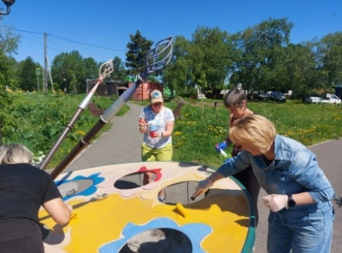

Также на объектах благоустройства, реализованных в рамках проекта «Формирование комфортной городской среды» в 2022,2023 г.г. были проведены мероприятия по уборке мусора, подсыпке песка, подметанию тротуарных дорожек с участием представителей школьников трудовой бригады. Участие принимали 20 человек.
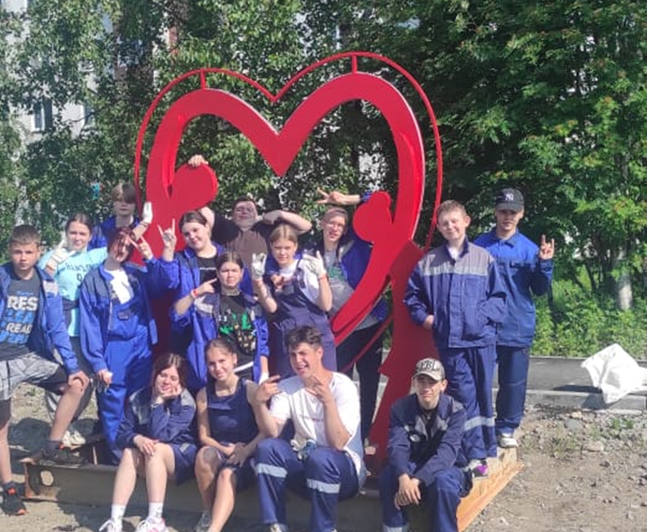

Противопожарные мероприятия

В 2023 году на территории Корякского сельского поселения был установлен пожароопасный период с 01.05.23 г. по 01.11.23 г., а также введен запрет на сжигание сорняков, остатков растительности на землях сельскохозяйственного назначения, ежедневно осуществляли мониторинг ситуации патрульные и патрульно-маневренные группы Корякского СП.
В рамках муниципальной программы «Обеспечение пожарной безопасности на территории Корякского сельского поселения», утвержденной постановлением администрации Корякского сельского поселения № 160 от 19.11.2021 г. проведены мероприятия согласно таблице 4.
Таблица 4
Основные мероприятия программы:
№ |  | Наименование | Количество | Объем финансирования
 |  |  |  | Местный бюджет, руб.
2023 год
1 | Приобретение пожарного костюма добровольца "Шанс" (сигнальный) |  | 8 шт. | 53 000,00
2 | Страхование членов патрульных и патрульно-маневренных групп |  | 12 чел. | 13 600,00
3 | Информационное обеспечение, противопожарная пропаганда (печать листовок для работы с населением) |  |  | 10 000,00
Итого |  |  |  | 76 600,00
Проведены комплексные мероприятия по противопожарной безопасности с руководителями муниципальных учреждений Корякского сельского поселения, управляющих компаний, председателями СНТ: совещания, инструктаж о мерах противопожарной безопасности, проверка систем оповещения людей при пожаре, проведена очистка от сухой растительности территорий. Председателями садоводческих товариществ была организована очистка территории в пределах противопожарных разрывов между зданиями и сооружениями, а также участков, прилегающих к жилым домам и иным постройкам от мусора, тары, сухой растительности.
Система оповещения населения о пожаре Корякского сельского поселения находится в рабочем состоянии, проходит ежегодные испытания. На территории поселения находятся 23 пожарных гидранта и 1 пожарный водоем.
Реализация губернаторского проекта «Решаем вместе» в 2023 году

В рамках проекта в Корякском сельском поселении было запланировано на 2023 год обустройство четырёх пространств для спорта и отдыха:
-открытая площадка для спортивных игр в с. Коряки;
- тренажерная площадка в п. Зелёный;
- тренажерная площадка в с. Северные Коряки;
- парк отдыха ул. Геологов.
В рамках работ по устройству спортивной площадки в с. Коряки по результатам открытого электронного аукциона заключен муниципальный контракт № 0838300001223000005 от 25.02.23 г. с ООО «Стройтех»(доп.соглашение на увеличение объема работ), договор № 134 от 11.05.2023 г. на устройство периметрального ограждения с ООО «Стройтех», договор № 05-23/2023 от 04.05.23 г. с ООО «Гидравлика» на устройство освещения, договор № 02/05-1 от 02.05.2023 г. с ООО Оранж на поставку и установку дополнительного оборудования(волейбольных стоек и сетки, скамеек и урн). Срок исполнения муниципального контракта с 01.06.2023 по 31.07.2023 г., срок исполнения договора на ограждение до 31.07.2023 г., срок установки освещения до 30.08.2023 г.срок поставки оборудования до 01 августа 2023 г. В ходе работ осуществлялось планирование земельного участка, разработка грунта, устройство основания и ударопоглощающего покрытия, установка стоек баскетбольных, волейбольных, установка 2-х скамеек и урн, устройство освещения. По состоянию на 31.08.2023 г. все работы выполнены.
Площадка пользуется повышенным спросом у подростков и детей, на площадке каждый вечер аншлаг, дети играют в баскетбол, волейбол, отрабатываю броски, делятся на команды играют в подвижные игры. Обустроенная спортивная площадка позволяет создать благоприятные, комфортные условия для формирования активной жизненной позиции детей и молодёжи, а также взрослых посредством занятий физической культурой и спортом в любое время года, снизить социальную напряжённость.
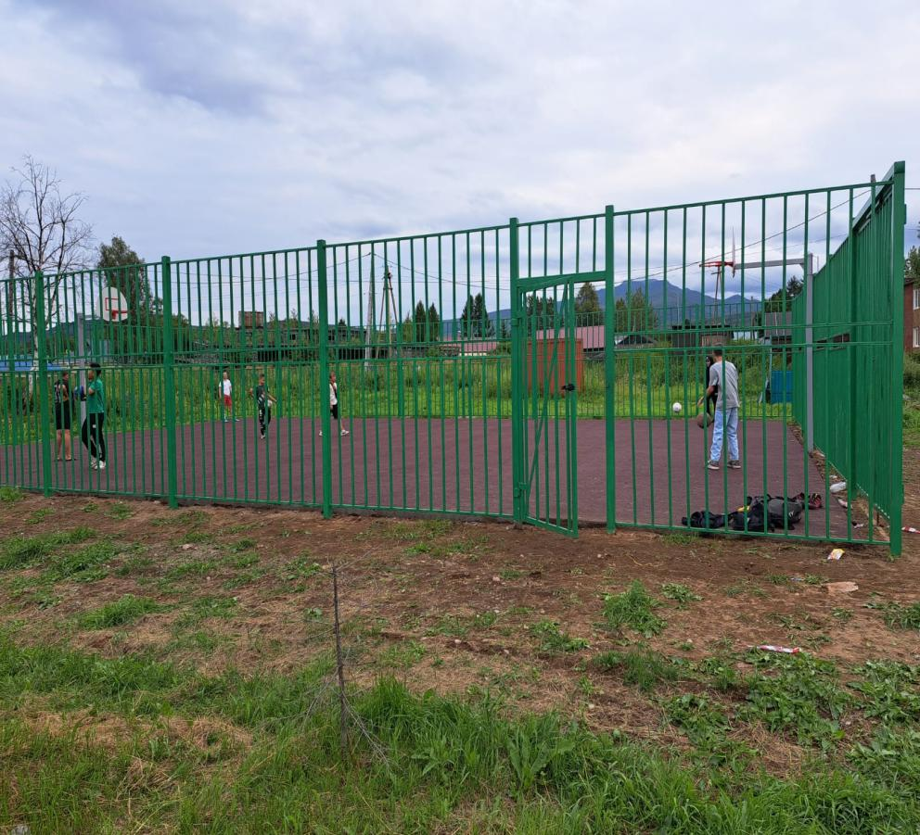

В рамках работ по устройству тренажерной площадки в п. Зелёном по результатам открытого электронного аукциона заключен муниципальный контракт № 0838300001223000003 от 20.03.23 г. с ООО «Стройтех», договор № 136 от 27.07.2023 г. на монтаж тренажеров с ООО «Стройтех», договор № 06-23/2023 от 04.05.23 г. с ООО «Гидравлика» на устройство освещения. Срок исполнения муниципального контракта с 01.06.2023 по 31.07.2023 г., срок исполнения договора на монтаж до 30.10.2023 г., срок установки освещения до 30.08.2023 г. В ходе работ осуществлялось планирование земельного участка, разработка грунта, устройство основания и ударопоглощающего покрытия, устройство навеса, установка тренажеров, устройство освещения. По состоянию на 31.08.2023 г. все работы выполнены.
Строительство уличной тренажерной площадки (спортивной площадки), было инициировано жителями на голосовании (2021 г.) с намерением создать благоприятные современные условий для безопасного здорового досуга жителей п. Зелёный, привлечения к круглогодичным занятиям спортом и активному семейному отдыху населения.
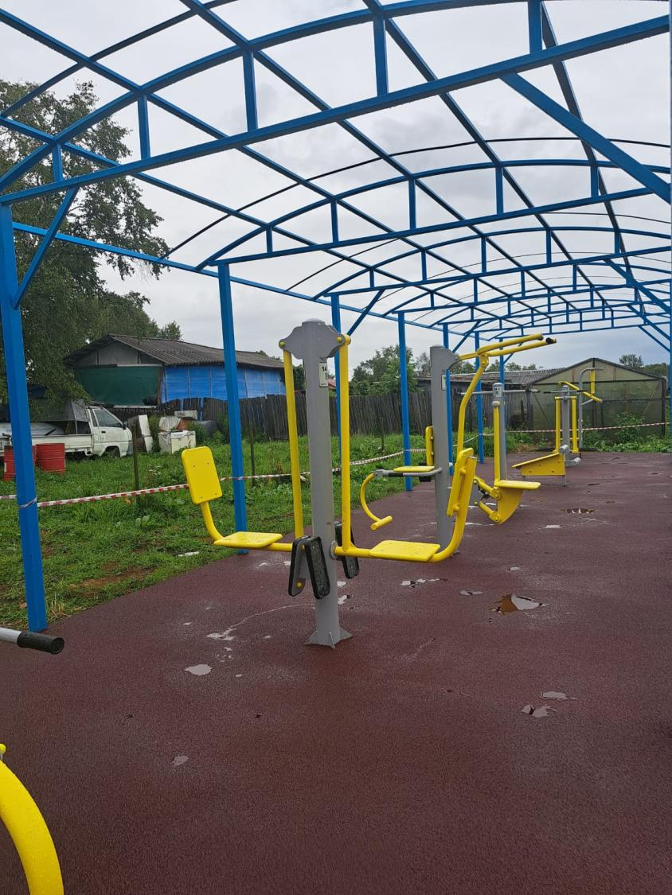

В рамках реализации проекта «Парк Отдыха ул. Геологов» были выполнены работы по устройству асфальтобетонного покрытия тротуарной дорожки, по устройству оснований под парковые качели, урны, лавки, установлены парковые качели, проведено устройство уличного освещения. Работы выполняли подрядные организации ООО «Гидравлика», ООО «Эра Бастион», УФСИН Исправительная колония № 6, ООО «ЛИДЕР КАМДОР». Все работы выполнены в срок. Также в рамках проекта «Формирование комфортной городской среды» на территории парка в 2023 году установлен арт-объект «Семья».
Следующим этапом благоустройства в будущем году планируются работы по озеленению территории.
Проект создания парковой зоны был выбран жителями села в 2021 году, направлен на создание условий для массового, активного и содержательного отдыха жителей.
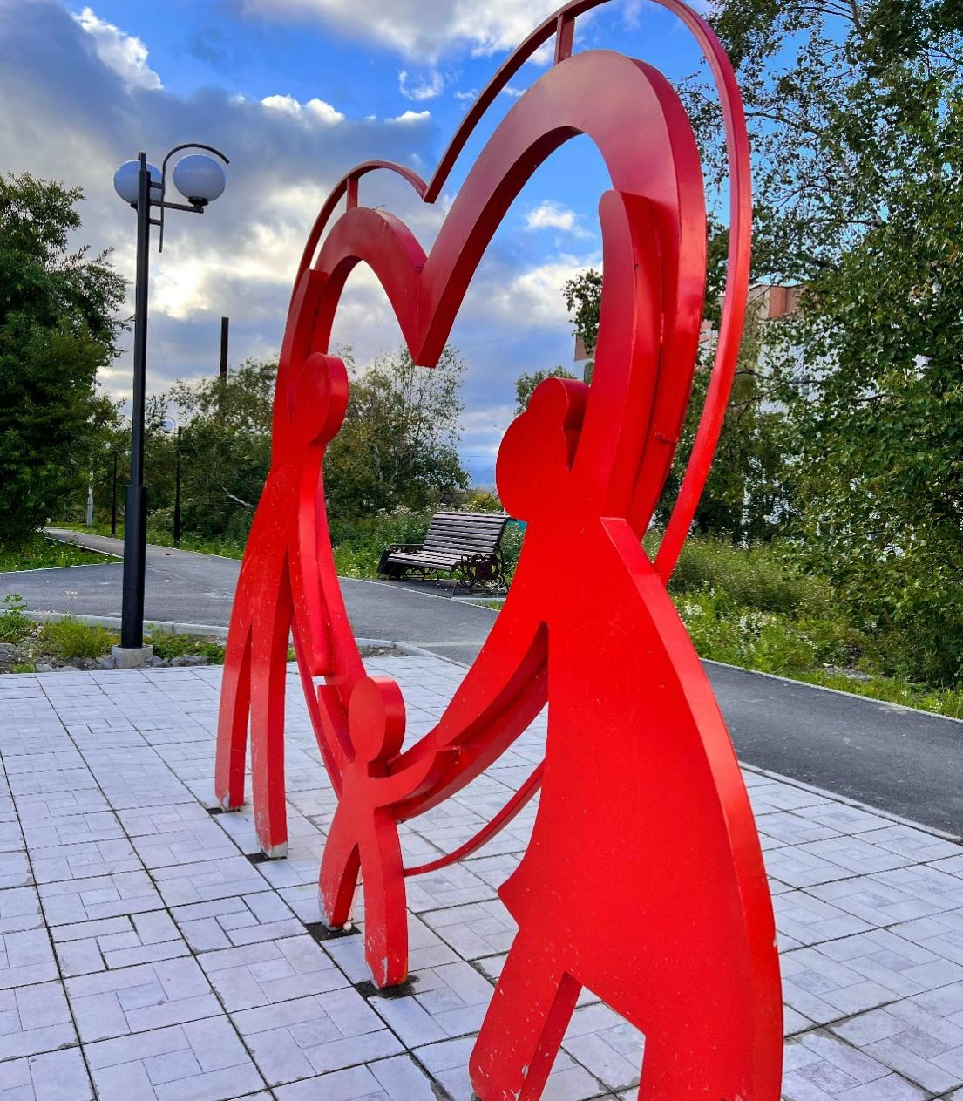

В рамках реализации проекта по устройству спортивной тренажерной площадки с. Северные Коряки был проведен аукцион на выполнение работ по устройству спортивной тренажерной площадки, 20.03.2023 г. заключен муниципальный контракт № 0838300001223000004 с ООО «Стройтех» и договор № 136 от 27.07.2023 г. на монтаж тренажеров с ООО «Стройтех». Срок исполнения муниципального контракта с 01.06.2023 по 31.07.2023 г., срок исполнения договора до 30.10.2023 г. В ходе работ осуществлялось планирование земельного участка, разработка грунта, устройство основания и ударопоглощающего покрытия, устройство навеса, установка тренажеров. По состоянию на 17.08.2023 г. все работы выполнены.
Данный вид благоустройства был выбран жителями села в 2021 году, направлен на создание условий для занятий физической культурой и спортом детей, подростков и взрослого населения. Создание спортивных площадок одно из наиболее популярных решений жителей на сегодняшний день, так как такие пространства отсутствуют в сёлах, в молодежной среде такие пространства являются одной из форм профилактики вредных привычек.

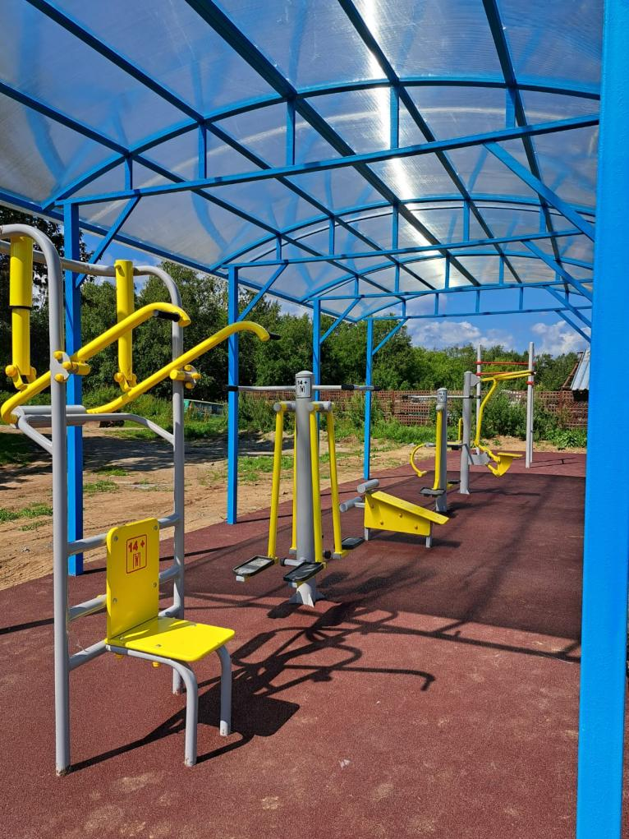

Общая стоимость работ по всем мероприятиям проекта «Решаем вместе» в 2023 году за счет краевого бюджета составила 8 608 628,57 руб., за счет средств местного бюджета – 350 000,00 руб.
Мероприятие в рамках средств от депутатов Законодательного собрания камчатского края «Установка дополнительных форм на детской площадке п. Зелёный»
В 2023 году депутатами Законодательного собрания Камчатского края было направлено финансирование в сумме 310 000 руб. на мероприятие, определенное жителями Корякского сельского поселения на собрании граждан: «Установка оборудования на действующей детской площадке п. Зелёный: песочница «Ромашка», Детский спортивный комплекс, Качалка на пружине «Ромашка»».
В результате чего в 2023 году были проведены работы по установке дополнительных малых архитектурных форм (песочница «Ромашка», Детский спортивный комплекс, Качалка на пружине «Ромашка»») – 3 шт. по договору № 11.07-1 от 11.07.2023 г. на поставку и установку малых архитектурных форм, производства АО «КСИЛ».
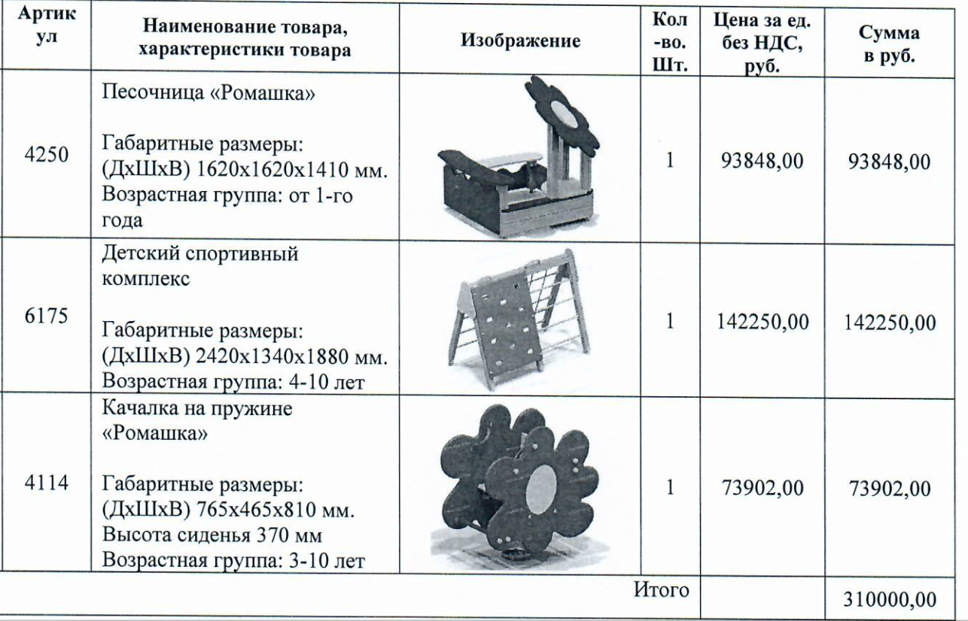

Как и в предыдущие годы, в 2023 году была продолжена традиция поздравления юбиляров 80, 85, 90 лет. Совместно с Халоймовой Надеждой Васильевной юбилярам были вручены подарки (памятные книги, ценные подарки, цветы, поздравительные открытки). Всего в отчетном периоде с юбилеем поздравлено 22 юбиляров.
Ежегодно Собранием депутатов организуются и проводятся соревнования по лыжным гонкам «Корякская лыжня». В 2023 году соревнования прошли в марте месяце. В соревнованиях приняли участие 60 лыжника разных возрастных групп. В лыжных гонках участвовали не только жители Корякского сельского поселения, но гости из соседних поселений. Активное участие в соревнованиях приняли учащиеся МБОУ «Корякская средняя школа», коллективы детских дошкольных учреждений.
В программе мероприятия был концерт с участием творческого коллектива «Ирбис», солистов ДК с. Коряки и ДК п. Зеленый, традиционно работала полевая кухня.
Расходы по проведению мероприятия несет Собрание депутатов, а также привлекаются спонсоры. Постоянную помощь в проведении лыжных соревнований оказывают МКУК СДК с.Коряки (предоставление аппаратуры, обеспечение озвучивания мероприятия, регистрация участников соревнований), МКУК СДК п.Зеленый (работа полевой кухни), МБОУ ДОД «Детский оздоровительно-образовательный центр» (предоставление и доставка табличек и указателей на трассу, пьедестала для награждения победителей, доставка столов, стульев и аппаратуры, изготовление объявлений), Калинников Александр Михайлович тренер СДЮШОР ЛВС (разработка Положения соревнований, подготовка трассы, организация работы контролеров, главное судейство), Индивидуальные предприниматели Безруков Григорий Михайлович, Александровна, Аташов Назим Рамиз оглы (магазин «Елена»), Бикетова Екатерина Сергеевна (магазин «Муравей»), Скрипкины Лилия и Александр (магазин «Родные просторы»), Комаров Андрей Васильевич,
Ежегодно Собрание депутатов оказывает помощь в проведении мероприятий, посвященных празднованию «Дня победы». Традиционно проводится шествие со свечами к мемориальному комплексу, расположенному на территории Корякской средней школы. В мероприятии принимают участие жители Корякского сельского поселения, ученики школы.
Постоянную спонсорскую помощь в проведении мероприятий оказывают: индивидуальные предприниматели Безруков Григорий Михайлович, Храпкова Ольга Александровна, Крупенич Константин Михайлович, Бочуля Юрий Петрович (Юкидим), Магазин «Эдельвейс» (Тарасовы Ольга Викторовна и Вячеслав Геннадьевич, Сучкова Евгения Геннадьевна), Медведев Александр Владимирович (магазин «Центральный»), ООО «Витязь-Аэро» (Генеральный директор Сиротин Виктор Петрович), Бикетова Екатерина Сергеевна (магазин «Муравей»), Комаров Андрей Васильевич, Дадашов Эльнур Везирович Оглы (магазин «Фирюза п. Зеленый), Рябов Роман Анатольевич.
С 2016 года Собранием депутатов в рамках партийного проекта партии «Единая Россия» «Чужих детей не бывает» проводится благотворительная акция по поздравлению детей-инвалидов, проживающих в Корякском сельском поселении с Новым годом. Собрание депутатов приобретает новогодние подарки и вручает детям. В 2023 году было вручено в количестве 23-х подарков.
В заключении хочу выразить благодарность депутатам Собрания депутатов Корякского сельского поселения и администрации Корякского сельского поселения за конструктивную работу, ответственный подход к решению поставленных задач, помощь, поддержку и понимание!

Глава Корякского сельского поселения –
Председатель Собрания депутатов
Корякского сельского поселения А.Ю. Липатов

